SKRIPSI
GAMBARAN TINGKAT PENGETAHUAN IBU TENTANG PENCEGAHAN STUNTING PADA BALITA DI WILAYAH DESA ADAT JERO KUTA BATUBULAN

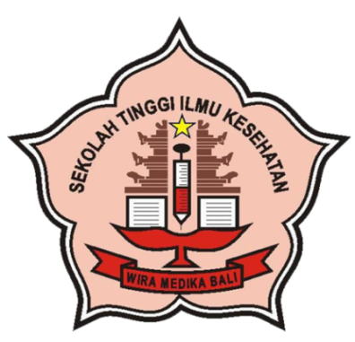

OLEH :
NI NYOMAN INDRINAWATI
NIM 253221598

PROGRAM STUDI KEPERAWATAN PROGRAM SARJANA
SEKOLAH TINGGI ILMU KESEHATAN WIRA MEDIKA BALI
DENPASAR
2026

